УТВЕРЖДАЮ
Руководитель ОД (математика, информатика и ИКТ)
Колосова И.В.
«22» сентября 2020 г.

Технологическая карта урока

Предмет | Алгебра и начала математического анализа |  |  | Класс |  |  | 10
Тема урока | Метод интервалов
Тип урока | Урок открытия нового знания
Деятелъностная цель | Формирование у обучающихся умения самостоятельно строить и применять новое знание.
Содержательная цель | Формирование понятия «обобщённый метод интервалов».
Цели урока:  образовательная  развивающая  воспитательная | - выявить качество и уровень владения знаниями и умениями, необходимыми для изучения данной темы, сформировать новые понятия по заданной теме; научить выделять существенные признаки данных понятий; выработать умение применять новые знания при решении практических задач;  - развивать у учащихся умение выделять главное, формировать умение сравнивать, классифицировать, обобщать факты и понятия; формировать умение работы с различными видами текстов; формировать навыки самоконтроля;  - совершенствовать навыки общения, побудить обучающихся к активной учебной деятельности, создать условия для реальной самооценки обучающихся.
Планируемые образовательные результаты
Предметные |  |  | Метапредметные |  |  | Личностные
Обучающийся научится:  научится решать неравенства методом интервалов, оперировать понятиями «нули функции», «промежутки знакопостоянства», «решение неравенства».  Обучающийся получит возможность научиться:  использовать обобщённый метод интервалов для решения дробно-рациональных неравенств повышенного уровня сложности. |  |  | Регулятивные  Обучающийся научится:  соотносить свои действия с планируемыми результатами; идентифицировать собственные проблемы и выдвигать версии решения проблемы; ставить цель деятельности на основе определенной проблемы и существующих возможностей; формулировать учебные задачи как шаги достижения поставленной цели деятельности; принимать решение в учебной ситуации и нести за него ответственность.  Познавательные  Обучающийся научится:  выделять общий признак двух или нескольких предметов или явлений и объяснять их сходство; объединять предметы и явления в группы по определенным признакам, сравнивать, классифицировать и обобщать факты и явления; определять понятия, устанавливать аналогии; применять смысловое чтение.  Коммуникативные  Обучающийся научится:  принимать позицию собеседника, понимая позицию другого, осознанно использовать речевые средства в соответствии с задачей коммуникации, строить позитивные отношения в процессе учебной и познавательной деятельности; корректно и аргументировано отстаивать свою точку зрения.  Обучающийся получит возможность научиться:  самостоятельно указывать на информацию, нуждающуюся в проверке, предлагать и применять способ проверки достоверности информации. |  |  | Формирование целостного мировоззрения, соответствующего современному уровню развития науки и общественной практики;  формирование готовности и способности вести диалог с другими людьми и достигать в нем взаимопонимания;  формирование умения формулировать собственное мнение;  развитие навыков монологической речи;  привитие уважения к личности и её достоинствам, доброжелательного отношения к окружающим.
Условия реализации урока
Информационные ресурсы (в том числе ЦОР и Интернет) |  |  | Учебная литература |  |  | Оборудование
Электронная презентация |  |  | Буцко, Е. В. Математика : алгебра и начала математического анализа. Углублённый уровень : 10 класс : методическое пособие / Е. В. Буцко, А. Г. Мерзляк, В. Б. Полонский, М. С. Якир. — М. : Вентана-Граф, 2020. — 92 с. : ил. — (Российский учебник).  Мерзляк А.Г., Номировский Д.А., Поляков В.М.; под ред. Подольского В.Е.  Математика. Алгебра и начала математического анализа (углубленный уровень) 10  Литература: Нестеренко (Селюцкая А.А.) Мастерская знаний: проблемно-ориентированное обучение на базе ОТСМ-ТРИЗ. Учебно-методическое пособие для педагогов / Алла Александровна Нестеренко (Селюцкая). – М: BOOKINFILE, 2013. -603 с. |  |  | Компьютер, мультимедийный проектор, интерактивная доска (экран); карточки для обратной связи; раздаточный материал: карточки с заданиями, стикеры для пробного действия, рефлексивные листы.
Основные понятия | Непрерывная кривая, непрерывная в каждой точке области определения функция, разрыв функции в точке, теорема о непрерывной функции на промежутке, метод интервалов, теорема о непрерывности функции $y=\frac{f(x)}{g(x)}$.
Межпредметные связи | Математика, информатика.
Технология | Технология деятельностного метода Л.Г. Петерсон. Инструменты ОТСМ-ТРИЗ: копилка графиков зависимостей; задачи-ловушки, игровой тренинг «Да-Нет», Системный лифт, Паспорт объекта (ЭИЗ), модель события «Было–Изменилось–Стало»; загадки на основе конструктора событий; загадки на основе конструктора «Инструмент – Воздействие – Изделие»; тренинг «Расселение».
Организационная структура урока
- Этап мотивации (самоопределение) к учебной деятельности
Цель: выработка на личностно значимом уровне внутренней готовности выполнения нормативных требований учебной деятельности.
Деятельность преподавателя | Формы, методы, приёмы | Задания для обучающихся, выполнение которых приведёт к достижению запланированных результатов |  |  | Деятельность обучающихся |  | Формируемые УУД
- Создает условия для возникновения внутренней потребности включения в деятельность ("хочу").  - Актуализирует требования к ученику со стороны учебной деятельности ("надо").  -Устанавливает тематические рамки учебной деятельности ("могу"). | Фронтальная работа  Приёмы:  - побуждение;  - видеоролик;  - эпиграф к уроку;  - побуждающий диалог | Приветствие суворовцев  - Здравствуйте, товарищи суворовцы!  - Сегодня 22 сентября. По доброй традиции, для того, чтобы поднять наш боевой дух, начнём наш урок с исторической справки, узнаем, чем был ознаменован этот день в истории России. Вспомним великого полководца, нашего соотечественника Александра Васильевича Суворова.  Просмотр видеоролика «День в истории»  - Эпиграфом к уроку я выбрала такие афоризмы А.В. Суворова из его книги «Наука побеждать»:  - «Деятельность есть важнейшее из всех достоинств воинских»  - «Приучайся к неутомимой деятельности»  - «Непрестанный навык все обнимать единым взглядом сделает тебя великим полководцем»  -Давайте пожелаем друг другу удачи. И мы начинаем!  - Запишите число и «Классная работа».  - Итак, приступим к работе. Сегодня у нас урок открытия нового знания. Как вы думаете, чтобы процесс его открытия был продуктивным, что нам необходимо сделать? (Уточнить понятия, вспомнить, что нам уже известно, постараться самостоятельно открыть новые факты, потренироваться в применении нового знания)  Готовы к работе? Тогда мы начинаем! |  |  | Приветствуют преподавателя, делают записи в тетрадях,  отвечают на вопросы,  высказывают суждения,  погружаются в смысловое поле урока,  вспоминают основные шаги учебной деятельности. |  | Личностные: самоопределение; смыслообразование.  Коммуникативные: планирование учебного сотрудничества с учителем и сверстниками.  Регулятивные: целеполагание.
- Актуализация знаний и фиксация затруднения в пробном учебном действии
Цель: подготовка мышления обучающихся, организация осознания ими внутренней потребности к построению учебных действий и фиксирование каждым из них индивидуального затруднения в пробном действии.
Деятельность преподавателя | Формы, методы, приёмы | Задания для обучающихся, выполнение которых приведёт к достижению запланированных результатов |  |  | Деятельность обучающихся |  | Формируемые УУД
- Создает условия для воспроизведения и фиксации знаний, умений и навыков, достаточных для построения нового способа действий; активизации соответствующих мыслительных операций (анализ, синтез, сравнение, обобщение, классификация, аналогия и т.д.) и познавательных процессов (внимание, память и т.д.).  - Организует повторение способов действий, достаточных для построения нового знания, проговаривание этих способов вслух и фиксацию в форме эталонов.  - Организует анализ и выполнение обучающимися задания на пробное действие.  - Организует фиксирование обучающимися индивидуального затруднения в учебной деятельности. | Фронтальная работа  Приёмы:  - Игровой тренинг «Да-нет» на основе копилки графиков зависимостей;  - задача-ловушка;  - вопросы по установлению причинно- следственных связей;  - вопросы, требующие установления сходства и различия;  - сравнение;  -перекодирование информации;  - мозговой штурм.  Работа в парах  Приём:  - загадка на основе паспорта объекта (ЭИЗ: Элемент-Имя признака-Значение признака);  - проверка по эталону.  Приём:  -загадка на основе системного лифта;  - загадки на основе конструктора «Инструмент – Воздействие –Изделие». | - Итак, поищем фреймы!  1) Перед вами некие объекты. Что это? (Графики зависимостей).  - С помощью тренинга «Да-Нет» постарайтесь отгадать, какой из объектов я задумала.  Давайте подумаем, какие вопросы нас будут интересовать? И какие вопросы будем считать «СИЛЬНЫМИ»?  - Какие математические понятия мы с вами повторили на примере этого задания?  - Итак, давайте ОБОБЩИМ, о каком математическом понятии мы сейчас говорили? Какие свойства функций мы знаем? (Понятие функции. Непрерывность. Нули функции. Монотонность).  2) Следующее задание поможет детализировать картинку о функциях:  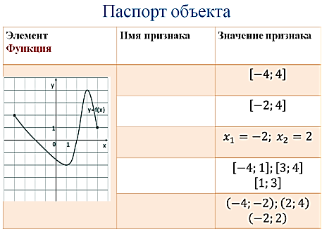  - Работаем в парах. Необходимо заполнить пустые поля в паспорте объекта. Проговаривайте по очереди свойства функции. На работу отводится 2 минуты.  - Проверим! Кто готов?  «Настоящее талантливое мышление имеет много этажей вверх от системы (надсистема – над –надсистема – …) и много этажей вниз от системы (подсистема – под-подсистема – …)» - писал советский писатель-фантаст, изобретатель, автор ТРИЗ Г.С. Альтшуллер в книге «Творчество как точная наука».  А на несколько веков ранее великий русский полководец А.В. Суворов в своей книге «Наука побеждать» отметил: «Непрестанный навык все обнимать единым взглядом сделает тебя великим полководцем».  И следующее задание поможет нам попрактиковаться в развитии своего талантливого мышления.  3) «Прокатим» важные для нашей темы понятия в СИСТЕМНОМ ЛИФТЕ.  - Напоминаю, что любой объект (элемент мира) можно рассматривать как систему, которая выполняет некоторую функцию (полезную работу). С этой точки зрения данный объект как-то воздействует на другие объекты, которые приобретают какие-то новые свойства, изменяются вследствие этого воздействия. Тогда данный объект будем называть «ИНСТРУМЕНТ», а тот объект, который преобразуется под воздействием инструмента – «ИЗДЕЛИЕ». Рассмотрим пример с велосипедом и стулом. Если велосипед – система, инструмент, то человек – изделие. Велосипед выполняет функцию перемещения в пространстве человека. Человек – изделие, изменяется местоположение человека в пространстве. Посмотрим на нули функции как на инструмент. В паре ЧЕЛОВЕК-СТУЛ назовите инструмент и изделие. (Стул – инструмент (функция – удерживать человека в сидячем положении), человек - изделие).  - Рассмотрим «нули функции» как систему. Тогда что может быть в надсистеме? В подсистеме?  - Какую функцию (полезную работу) выполняют нули функции?  (Нули функции разделяют промежутки знакопостоянства. Инструмент – нули функции, изделие – график функции).  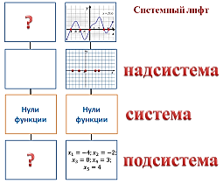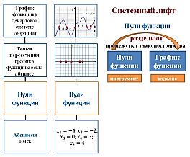  - А какая математическая модель описывает процесс отыскания промежутков знакопостоянства функции? (Неравенство $f\left(x\right)>0,f(x)<0$)  - Вот теперь, в контексте нашего с вами разговора, попробуйте спрогнозировать, что будет темой нашего урока сегодня?  - Какие неравенства мы уже умеем решать? (Линейные и квадратные). Какими способами?  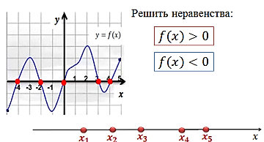  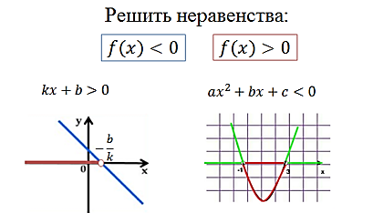  = А что нам делать, если график функции $f$ трудно себе представить? А неравенство надо решать, задание 15 на ЕГЭ!  - Попробуйте сформулировать тему урока! (Решение неравенств.)  - Попробуем уточнить ЦЕЛЬ УРОКА: найти способ решения неравенств, в которых график функции $f$неизвестен (трудно себе представить).  А есть ли известный нам способ решения неравенств? Это метод интервалов. Давайте вспомним, как он работает, и попробуем применить его к решению более сложных неравенств.  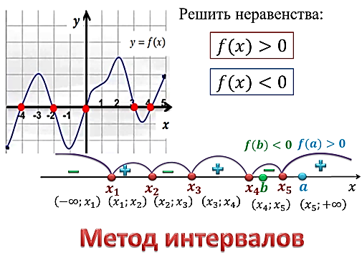  Запишите тему урока в тетрадь: «Метод интервалов».  ЗАДАЧА НА ПРОБНОЕ ДЕЙСТВИЕ:  Решите одно из неравенств методом интервалов:  $$\left(x+3\right)\left(x-1\right)\left(x-2\right)>0;$$  $${\left(x+1\right)}^{3}\left(x+4\right)<0;$$  $$x^{2}\left(x+5\right)\left(x-3\right)≤0;$$  ${\left(x-2\right)}^{4}\left(x+5\right)≤0$.  Кто может показать своё решение на доске? |  |  | Выполняют задания,  предъявляют свои ответы,  отвечают на вопросы,  уточняют основные понятия.  Делают записи в тетрадях.  Выполняют задание в парах.  Осуществляют самопроверку и взаимопроверку задания по эталону.  Обобщают увиденное и услышанное, отвечают на вопросы.  Выдвигают гипотезы, проводят обоснования.  Озвучивают свои предположения, формулируют тему урока.  Анализируют задачу на пробное действие,  перекодируют условие задачи,  предъявляют своё решение задачи на пробное действие. |  | Познавательные: анализ, синтез, сравнение, обобщение, аналогия, классификация;  извлечение необходимой информации из текстов;  использование знаково−символических средств;  осознание и произвольное построение речевого высказывания; подведение под понятие.  Регулятивные:  выполнение пробного учебного действия;  фиксирование индивидуального затруднения в пробном действии;  волевая саморегуляция в ситуации затруднения.  Коммуникативные:  выражение своих мыслей с достаточной полнотой и точностью;  аргументация своего мнения и позиции в коммуникации;  учёт разных мнений;  использование критериев для обоснования своего суждения.
- Этап выявления места и причины затруднения
Цель: организовать анализ обучающимися возникшей ситуации и на этой основе выявить места и причины затруднения, осознать то, в чем именно состоит недостаточность их знаний, умений или способностей
Деятельность преподавателя | Формы, методы, приёмы | Задания для обучающихся, выполнение которых приведёт к достижению запланированных результатов |  |  | Деятельность обучающихся |  | Формируемые УУД
- Организует актуализацию содержания задачи на пробное действие.  - Организует выявление и фиксацию во внешней речи общего способа решения задач на пробное действие.  - Организует фиксацию во внешней речи причины затруднения — тех конкретных знаний и умений, которых недостает для решения задачи на пробное действие и задач такого типа вообще. | Фронтальная работа  Приёмы:  - вопросные техники;  - проблемная ситуация. | - Кто может озвучить ответ?  (фиксируются ответы суворовцев, если они появились)  Проверим по эталону.  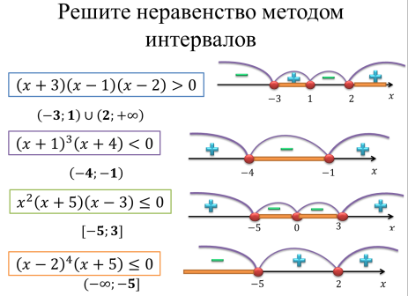  - Сформулируйте свое затруднение (выберите номер Вашего типа затруднений).  Мои затруднения:  - Вычислительные ошибки.  - Нахождение нулей функции.  - Определение знаков функции $f$ на промежутках.  - Запись ответа с помощью числового промежутка.  - С чем связано ваше затруднение?  Поднимите руки, кто выбрал 1; выбрал 2 и т.д. |  |  | Озвучивают свои решения, проверяют по эталону.  Фиксируют свои затруднения.  Проговаривают возможные причины затруднения. |  | Познавательные: анализ, синтез, обобщение;  определение основной и второстепенной информации;  постановка и формулирование проблемы;  осознание и произвольное построение речевого высказывания.  Регулятивные:  волевая саморегуляция в ситуации затруднения.  Коммуникативные:  выражение своих мыслей с достаточной полнотой и точностью ;  аргументация своего мнения и позиции в коммуникации;  учёт разных мнений, координирование разных позиций.
- Этап построения проекта выхода из затруднения
Цель: постановка целей учебной деятельности и на этой основе – выбор способа и средств их реализации.
Деятельность преподавателя | Формы, методы, приёмы | Задания для обучающихся, выполнение которых приведёт к достижению запланированных результатов |  |  | Деятельность обучающихся |  | Формируемые УУД
- Организует постановку цели учебной деятельности.  - Организует согласование темы учебной деятельности.  - Организует определение способа, средств и плана выхода из затруднения  - Организует определение способа, средств и плана выхода из затруднения. | Фронтальная работа  Приёмы:  - тема в виде проблемного вопроса;  - подводящий диалог;  - мозговой штурм. | - Тогда, исходя из вашего затруднения, у вас должна появиться учебная цель. Попробуйте её сформулировать.  - Конкретизируем учебную цель на цикл уроков по теме «Метод интервалов»: научиться безошибочно решать неравенства методом интервалов.  - Как можно выйти из ситуации затруднения?  - Детально изучить метод интервалов.  - Выяснить, для каких неравенств он применяется.  - Составить алгоритм решения неравенств методом интервалов.  - Тренироваться в вычислениях и символической записи числовых промежутков. |  |  | Выдвигают гипотезы о цели цикла уроков. Формулируют цель урока.  Анализируют предложенные преподавателем вопросы. |  | Личностные: самоопределение;  смыслообразование.  Познавательные: анализ, синтез, сравнение, обобщение, аналогия;  самостоятельное выделение и формулирование познавательной цели;  осознание и произвольное построение речевого высказывания.  Регулятивные:  планирование;  прогнозирование;  волевая саморегуляция в ситуации затруднения.  Коммуникативные:  выражение своих мыслей с достаточной полнотой и точностью;  аргументация своего мнения и позиции в коммуникации;  учёт разных мнений;  использование критериев для обоснования своего суждения;  планирование учебного сотрудничества с учителем и сверстниками;  разрешение конфликтов.
- Этап реализации построенного проекта
Цель: построение учащимися нового способа действий и формирование умений его применять как при решении задачи, вызвавшей затруднение, так и при решении задач такого класса.
Деятельность преподавателя | Формы, методы, приёмы | Задания для обучающихся, выполнение которых приведёт к достижению запланированных результатов |  |  | Деятельность обучающихся |  | Формируемые УУД
- Организует построение нового способа действий.  - Организует фиксацию полученного вывода в речи и в знаковой форме.  - Организует решение исходной задачи и фиксацию преодоления затруднения.  - Организует уточнение общего характера нового знания и определение области его применимости. | Работа в парах  Приёмы:  - проблемная ситуация;  - модель события «Было-Изменилось-Стало»;  - загадки на основе конструктора событий;  Приём:  - тренинг «Расселение» | - Проанализируем ситуации:  Запишите в бланках, какие признаки (свойства функции) изменились, и что послужило тому причиной?  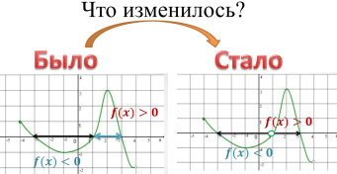  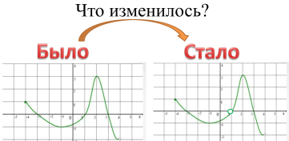  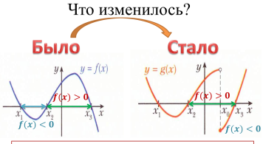  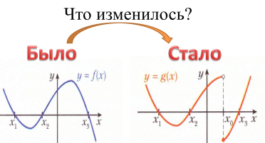  - Была функция непрерывная, а стала иметь разрыв. Нарушилось какое свойство? (Непрерывность).  - Что стало с промежутками знакопостоянства функции? (Между двумя соседними нулями функции появилась точка разрыва, которая также повлияла на знаки функции на промежутке между соседними нулями функции)  -  - Имеет место Теорема 1: Если функция $f$непрерывна на некотором промежутке и не имеет на нём нулей, то она на этом промежутке сохраняет постоянный знак.  - Что, кроме нулей функции, влияет на изменение знака функции? (Точки разрыва – те точки, которые не входят в область определения функции).  - Теперь мы знаем, на какие «особые» точки надо обращать особое внимание при решении неравенств методом интервалов.  Всегда ли нули функции разбивают её область определения на промежутки знакопостоянства? (не всегда!).  Задание (УСТНО):  - Разбейте данные неравенства на две группы. Назовите признак, на который вы опирались.  1) $\left(x-3\right)\left(x+4\right){\left(x+1\right)}^{2}≤0;$  $$2) \frac{x+3}{x-1}>0;$$  $$3) \frac{2}{x^{2}+2x-8}<0;$$  $$4) \frac{\left(x+15\right)\left(x-2\right)}{\left(x+3\right)\left(x-16\right)}≤0;$$  $$5) \frac{x^{2}-3x}{x^{2}-8x+7}>0;$$  $$6) 4x^{3}-25x<0;$$  $$7) 3x^{2}-7x+4≥0;$$  $$8) \left(x+1\right)\left(x-2\right)\left(x+5\right)>0.$$  - Сравним, что получилось у вас и у меня. По какому признаку я сгруппировала неравенства? (Область определения:  1) функция непрерывная – в каждой точке существует значение функции;  2) функция дробно-рациональная – имеет точки разрыва (нули знаменателя))  1) 2)  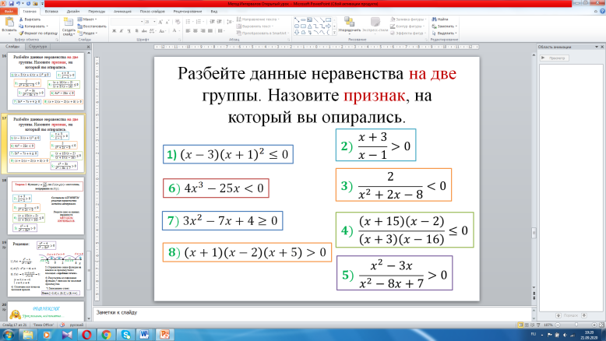  Теорема 2. Функция $y=\frac{f(x)}{g(x)}$ ,где $f(x)$и $g(x)$– многочлены, непрерывна на $D(y)$.  - Для второй группы неравенств СОСТАВЬТЕ АЛГОРИТМ решения, пользуясь теми фактами, о которых вы узнали сегодня. |  |  | Отвечают на вопросы.  Фиксируют в бланках ответы на вопросы.  Осмысливают формулировку теоремы.  Сопоставляют условия ситуаций.  Делают выводы.  Анализируют неравенства.  Договариваются в паре о признаке «расселения».  Формируют группы неравенств по определённому признаку.  Проговаривают варианты решения ситуации.  Сравнивают свои варианты с предложенными суворовцами и преподавателем.  Осмысливают содержание теоремы.  Составляют алгоритм решения дробно-рационального неравенства. |  | Личностные: смыслообразование; нравственно−этическое оценивание усваиваемого содержания;  осознание ответственности за общее дело;  следование в поведении моральным нормам и этическим требованиям.  Познавательные: выдвижение гипотез и их обоснование;  самостоятельное выделение и формулирование познавательной цели;  поиск необходимой информации из текстов;  использование знаково−символических средств;  моделирование;  установление причинно−следственных связей;  самостоятельное создание способов решения проблем творческого и поискового характера на основе метода рефлексивной самоорганизации; осознание и произвольное построение речевого высказывания;  построение логической цепи рассуждений, доказательство;  анализ, синтез, сравнение, обобщение, аналогия, классификация.  Регулятивные:  волевая саморегуляция в ситуации затруднения;  − познавательная инициатива.  Коммуникативные:  выражение своих мыслей с достаточной полнотой и точностью;  адекватное использование речевых средств для решения коммуникационных задач;  формулирование и аргументация своего мнения и позиции в коммуникации;  учёт разных мнений, координирование разных позиций;  использование критериев для обоснования своего суждения;  достижение договорённостей и согласование общего решения;  разрешение конфликтов.
- Этап первичного закрепления с проговариванием во внешней речи
Цель: усвоение обучающимися нового способа действия при решении типовых задач.
Деятельность преподавателя | Формы, методы, приёмы | Задания для обучающихся, выполнение которых приведёт к достижению запланированных результатов |  |  | Деятельность обучающихся |  | Формируемые УУД
- Организует решение обучающимися типовых задач на новый способ действий.  - Организует тренинг в применении нового знания с проведением через внешнюю (громкую) речь. | Индивидуально  Приёмы:  - цепочка;  - прослушать-обсудить.  Фронтальная работа | - Решите одно из данных неравенств МЕТОДОМ ИНТЕРВАЛОВ.  - А теперь посмотрим, у кого что получилось.  Кто готов предъявить решение неравенства методом интервалов, а заодно озвучить полученный алгоритм?  Итак, мы справились с затруднением?  Нашли способ решения новой задачи? |  |  | Выполняют задание, делают записи в тетрадях,  проговаривают решение,  выполняют взаимопроверку.  Предъявляют решение (по желанию).  Фиксируют выход из затруднения. |  | Познавательные: анализ, синтез, сравнение, обобщение, аналогия;  использование знаково−символических средств;  выполнение действий по алгоритму;  построение логической цепи рассуждений, доказательство.  Коммуникативные:  выражение своих мыслей с достаточной полнотой и точностью;  формулирование и аргументация своего мнения и позиции в коммуникации;  достижение договорённостей и согласование общего решения.  Личностные: следование в поведении моральным нормам и этическим требованиям.
- Этап включения в систему знаний и повторения
Цель: Повторение и закрепление ранее изученного и подготовка к изучению следующих разделов курса, выявление границы применимости нового знания и использование его в системе изученных ранее знаний, повторение учебного содержания, необходимого для обеспечения содержательной непрерывности, включение нового способа действий в систему знаний.
Деятельность преподавателя | Формы, методы, приёмы | Задания для обучающихся, выполнение которых приведёт к достижению запланированных результатов |  |  | Деятельность обучающихся |  | Формируемые УУД
- Организует решение учащимися зданий, в которых новое знание связывается с материалом, изученным ранее.  - Создает условия для коммуникативного взаимодействия обучающихся (преимущественно в группах или в парах). | Фронтальная работа  Приёмы:  -подводящий диалог;  - интерактивная лекция. | 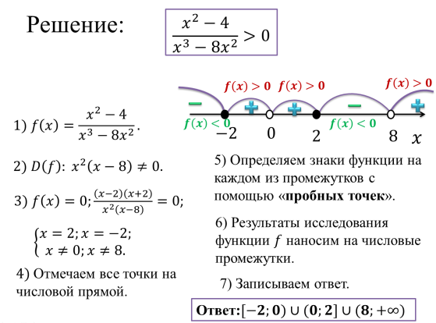  Кто готов показать решение самого сложного неравенства? (В случае затруднения суворовцев, преподаватель подробно разбирает алгоритм решения неравенства методом интервалов.) |  |  | Слушают выступающего.  Задают уточняющие вопросы.  Высказывают суждения по поводу предложенного решения. |  | Личностные: нравственно−этическое оценивание усваиваемого содержания;  следование в поведении моральным нормам и этическим требованиям.  Познавательные:  понимание текстов, извлечение необходимой информации;  преобразование модели;  использование знаково−символических средств;  самостоятельное создание алгоритмов действий;  выполнение действий по алгоритму;  построение логической цепи рассуждений, осознание и произвольное построение речевого высказывания.  Регулятивные:  контроль, коррекция, оценка.  Коммуникативные:  выражение своих мыслей с достаточной полнотой и точностью;  использование критериев для обоснования своего суждения;  постановка вопросов.
- Этап рефлексии учебной деятельности
Цель: самооценка обучающимися результатов своей учебной деятельности, осознание метода построения и границ применения нового способа действия.
Деятельность преподавателя | Формы, методы, приёмы | Задания для обучающихся, выполнение которых приведёт к достижению запланированных результатов |  |  | Деятельность обучающихся |  | Формируемые УУД
- Организует рефлексию деятельности на уроке класса в целом, группы, каждого учащегося.  - Организует самооценку учениками деятельности на уроке (класса, группы, своей собственной работы).  - Организует фиксацию перспектив дальнейшей учебной деятельности и заданий для самоподготовки. | Фронтальная работа  Приёмы:  - вопросные техники;  - «Я-высказывание»;  - «Стихотворная шкала». Индивидуальная работа | - Что вы сегодня узнали нового?  - Какова была цель вашей деятельности?  - Вы достигли поставленной цели?  - Что вы использовали, и что вам помогло в достижении цели?  - Оцените свою работу на уроке с помощью стихотворной шкалы, приклеив стикер к той строчке, которая соответствует Вашему состоянию на конец урока:  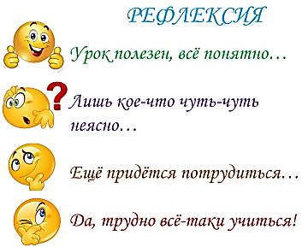  Благодарю за урок! |  |  | Отвечают на вопросы,  высказывают суждения относительно результатов учебной деятельности,  фиксируют результаты своей деятельности и настроение стикерами на доске. |  | Личностные: самооценка на основе критерия успешности; адекватное понимание причин успеха/неуспеха в учебной деятельности.  Познавательные:  рефлексия способов и условий действия; контроль и оценка процесса и результатов деятельности.  Коммуникативные:  выражение своих мыслей с достаточной полнотой и точностью.
Задание для самоподготовки
- Комментирует задание для самоподготовки | Фронтальная работа | §5, 5.2 (4), 5.4(5), 5.5 (4)  Повышенный уровень: 5.6(3), 5.11 (2), 5.21(7) |  |  | Слушают комментарии преподавателя,  Задают уточняющие вопросы. |  | Коммуникативные:  выражение своих мыслей с достаточной полнотой и точностью;  постановка вопросов;  адекватное использование речевых средств для решения коммуникационных задач.

Преподаватель ОД (математика, информатика и ИКТ) ___________________ В.А. Кожевникова

Приложение
Копилка графиков зависимостей
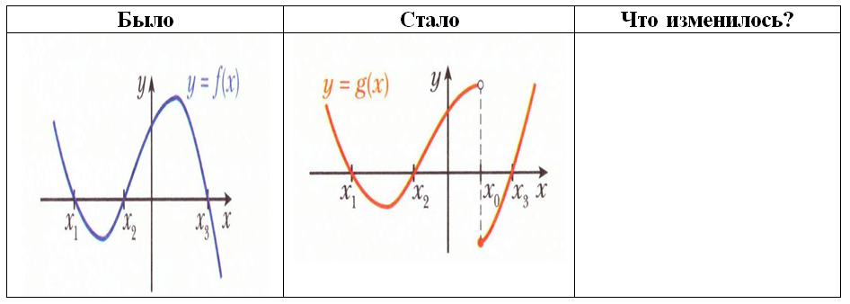
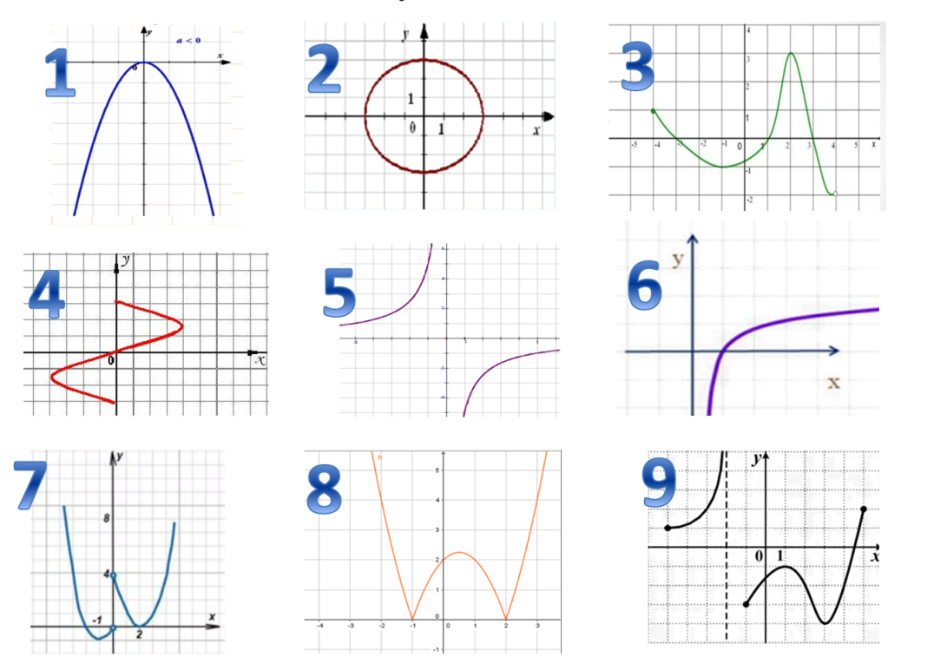
Задание на основе конструктора событий

